**Інтерактивні консольні програми для платформи Java SE**

**Мета роботи**: реалізація діалогового режиму роботи з користувачем в консольних програмах мовою Java.

**Вимоги**

1. Використовуючи програму рішення завдання лабораторної роботи №3, відповідно до прикладної задачі забезпечити обробку команд користувача у вигляді текстового меню:

* введення даних;
* перегляд даних;
* виконання обчислень;
* відображення результату;
* завершення програми і т.д.

1. Забезпечити обробку параметрів командного рядка для визначення режиму роботи програми:

* параметр "-h" чи "-help": відображається інформація про автора програми, призначення (індивідуальне завдання), детальний опис режимів роботи (пунктів меню та параметрів командного рядка);
* параметр "-d" чи "-debug": в процесі роботи програми відображаються додаткові дані, що полегшують налагодження та перевірку працездатності програми: діагностичні повідомлення, проміжні значення змінних, значення тимчасових змінних та ін.

**Розробник**: Дем’яненко Дмитро Андрійович КІТ119д №7.

**Загальне завдання**:

7. Ввести текст. З тексту видалити всі слова заданої довжини, що починаються на приголосну літеру. Вивести початковий текст та результат.

**Опис програми**

**Засоби ООП**: клас, метод классу.

**Структура класів:** два публічних класа Main та UtilityClass та їх статичні публічні методи.

**Важливі фрагменти програми:**

public static String FormatText(String incomingText) {

StringBuilder str = new StringBuilder();

String[] strArr = UtilityClass.*Split*(incomingText);

for(int i = 0; i < strArr.length; i++) {

if((strArr[i].length() % 4 != 0) || !*isConsonant* (strArr[i])) {

str.append(strArr[i]).append(" ");

}

}

String outText = str.toString().trim();

return outText;

public static String[] Split(String incomingText) {

String[] strArr1 = new String[16];

String Text = incomingText.trim().concat(" ");

int count = 0;

int a = 0;

int j = 0;

for(int i = 0; i < Text.length(); i++) {

if(Text.charAt(i) != ' ') {

count++;

}

else {

char[] str = new char[count];

for(j = 0, i -= count; j < count; j++, i++) {

str[j] = Text.charAt(i);

}

strArr1[a] = String.*valueOf*(str);

str = null;

count = 0;

a++;

}

}

String[] strArr2 = new String[a];

for(int i = 0; i < a; i++) {

strArr2[i] = strArr1[i];

}

return strArr2;

}

switch(b) {

case "1":

System.***out***.print("Введите ваш текст: ");

text = in.nextLine();

break;

case "2":

System.***out***.println(text);

if(q == true) {

System.***out***.println("Если слово имеет 4 буквы и начинается на согласную букву, то мы его удаляем.");

UtilityClass.*GetStrArr*(text);

}

break;

case "3":

UtilityClass.*FormatText*(text);

System.***out***.println("Задание выполнено!");

if(q == true) {

UtilityClass.*GetStrArr*(text);

}

break;

case "4":

System.***out***.println(UtilityClass.*FormatText*(text));

break;

case "5":

endProg = true;

System.***out***.println("Программа завершена.");

break;

default:

System.***out***.println("Такой команды не существует. Попробуйте еще раз.");

break;

}

}

}

**Результат роботи програми**

З help показує інформацію про студента та більш поширене меню.

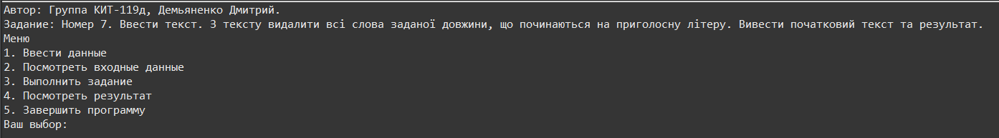

З debug показує більш інформаціі протягом виконання програми.

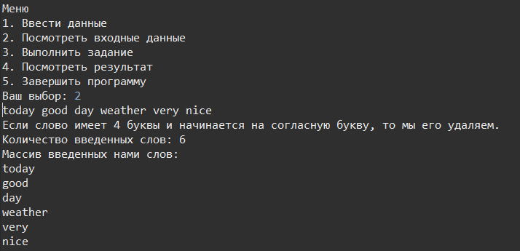

**Висновки**

Оволодів розробкою власних утилітарних класів. Набув навичок вирішення прикладних задач з використанням масивів і рядків. Реалізував діалоговій режим роботи з користувачем в консольних програмах мовою Java.